ASSUNTO :. INDICO PARA QUE O DEPARTAMENTO COMPETENTE, REALIZE LIMPEZA NAS GUIAS DA RUA PROFESSOR ARISTIDES GURJÃO, NA VILA DIAS.

DESPACHO:.

SALA DAS SESSÕES ____/____/_____

PRESIDENTE DA MESA

INDICAÇÃO Nº , DE 2017

SENHOR PRESIDENTE,
SENHORES VEREADORES,

INDICO ao Exmo Senhor Prefeito Municipal para que o departamento competente, que realize limpeza nas guias da Rua Professor Aristides Gurjão, na Vila Dias.

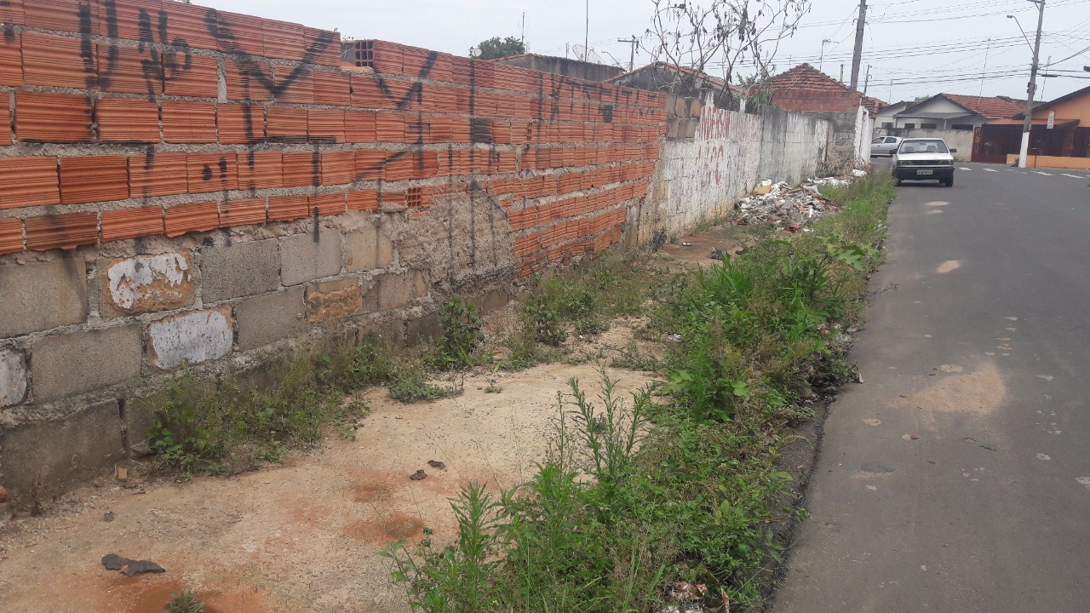

SALA DAS SESSÕES “VEREADOR SANTO RÓTOLLI”, aos 06 de outubro de 2017

VEREADOR LUIS ROBERTO TAVARES

